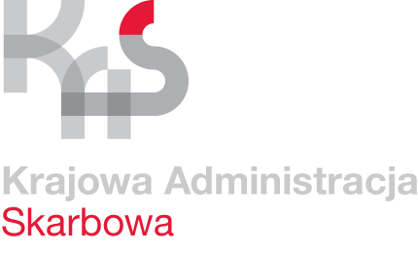 | Karta Usług | K-0
 | Jak skutecznie wybrać / zmienić formę opodatkowania  przychodów / dochodów  z działalności gospodarczej? | Obowiązuje  od 7.09.2023 r.

Co chcę załatwić? | Wybrać / zmienić formę opodatkowania podatkiem dochodowym od osób fizycznych z tytułu prowadzonej działalności gospodarczej.
Kogo dotyczy? | Osób fizycznych prowadzących jednoosobową działalność gospodarczą oraz wspólników spółek: cywilnej, jawnej, partnerskiej.
Wymagane dokumenty? | Pisemne zawiadomienie o wyborze formy opodatkowania podatkiem dochodowym od osób fizycznych.
Jakie dokumenty muszę wypełnić? | Pisemne zawiadomienie o wyborze formy opodatkowania podatkiem dochodowym od osób fizycznych lub wniosek CEIDG-1.
Wymagane opłaty? | Brak
Termin złożenia dokumentów? | - do 20 dnia miesiąca następującego po miesiącu, w którym uzyskano pierwszy w danym roku przychód z działalności gospodarczej  - do końca roku - gdy pierwszy przychód uzyskano w grudniu danego roku.  - wybrana forma opodatkowania, jeśli nie zostanie zmieniona, obowiązuje przez następne lata.
Gdzie załatwić sprawę? | w urzędzie skarbowym właściwym według miejsca zamieszkania  lub za pośrednictwem CEIDG - składając wniosek CEIDG-1
Sposób załatwienia sprawy? | Osobiste złożenie w kancelarii Urzędu zawiadomienia o wyborze formy opodatkowania podatkiem dochodowym od osób fizycznych  lub korespondencyjnie lub elektronicznie za pośrednictwem CEIDG.
Jaki jest czas realizacji? | Brak
Jak się odwołać? | Brak odwołania
Informacje dodatkowe | Brak
Akty prawne | - Ustawa o podatku dochodowym od osób fizycznych,  - Ustawa o zryczałtowanym podatku dochodowym od niektórych przychodów osiągniętych przez osoby fizyczne.

